

ПАСПОРТ
Торгтехника.РФ
https://obtorg.ru
БЛЕНДЕР

МОДЕЛЬ: B-012A

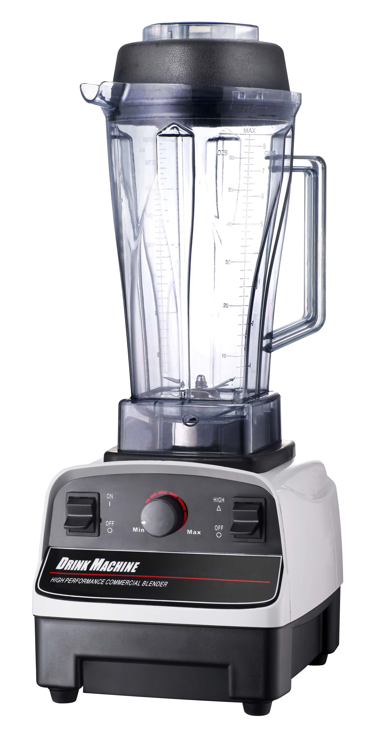

СОДЕРЖАНИЕ

ХАРАКТЕРИСТИКИ………………………………………………………………….………...3
ИСПОЛЬЗОВАНИЕ БЛЕНДЕРА……………………………………………………………..3
МЕРЫ ПРЕДОСТОРОЖНОСТИ…………………………………………………………….4
ПОИСК И УСТРАНЕНИЕ НЕИСПРАВНОСТЕЙ………………………….……………….4

Высокопроизводительный блендер.

Характеристики

- Многофункциональность (измельчение фруктов, овощей, льда, приготовление коктейлей и т.д.)
- Эргономичный и мощный двигатель для работы в промышленных условиях.
- Двойная система защиты (защита от перегрева и перегрузки по току)
- Регулируемая скорость: для выполнения различных задач.
- Переключатель импульсного режима работы: удобное переключение на максимальную скорость одним включением.
- 6-конечный нож из нержавеющей стали: для более качественной переработки продукции.
- Огромная прочная чаша блендера
- Двойная система защиты: автоматический выключатель и предохранитель для предотвращения перегрева двигателя

Использование блендера

Данный блендер может использоваться в разных целях. Основными типами обработки продуктов в блендере являются:
- СУХОЕ ПРИГОТОВЛЕНИЕ (измельчение сушенных трав, кофе в зернах, орехов, зерен, сахара-кандиса, и т.д.)
- ВЛАЖНОЕ ПРИГОТОВЛЕНИЕ (измельчение фруктов, овощей и т.д.)
- ПРИГОТОВЛЕНИЕ НАПИТКОВ СО ЛЬДОМ/ИЗМЕЛЬЧЕНИЕ ЛЬДА (кофе, какао, миндальный порошок и т.д.)

ВНИМАНИЕ!!!

- Прежде чем включить вилку прибора в розетку, убедитесь, что переключатель питания находится в положении "ВЫКЛ".
- Прежде чем включить блендер или использовать его в импульсном режиме, убедитесь, что чаша надежно зафиксирована на основании.
- Пожалуйста, не вставляйте какие-либо металлические или твердые предметы в чашу блендера (нож, вилка, деревянные, стеклянные предметы и т.д.)
- При запуске двигателя придерживайте чашу.
- Для обеспечения эффективной вентиляции прибора оставьте зазоры со всех его сторон.
- После каждого использования блендера очистите чашу, мешалку, крышку и кнопку.
- Не мойте чашу голыми руками - существует опасность получения травмы. Протрите основание блендера влажной тканью, и никогда не погружайте его в воду.
- Никогда не используйте блендер в течение более 3 минут, через каждые 3 минуты эксплуатации прерывайте его работу на 1 минуту.
- Ни при каких обстоятельствах не пытайтесь разобрать основание блендера! Ремонт прибора должен выполняться только квалифицированным специалистом.

Меры предосторожности

- После окончания работы отключите блендер.
- Никогда не открывайте крышку блендера, пока его двигатель полностью не остановится.
- Прежде чем приступить к очистке блендера убедитесь, что он не подключен к сети электропитания.
- Никогда не погружайте двигатель прибора в воду.
- Не допускайте детей к блендеру во время работы.

Поиск и устранение неисправностей

Блендер не работает, хотя питание подключено.
Решение: Нажмите на аварийный выключатель (расположен в нижней части основания блендера) для восстановления первичных настроек прибора и включите его снова.
Блендер не работает, даже после восстановления настроек.
Решение: Подождите 10 минут и попробуйте включить блендер снова, возможно двигатель перегрелся.
Блендер не работает, даже после восстановления настроек и 10-минутного ожидания.
Решение: Убедитесь в отсутствии сбоя питания прибора. При отсутствии сбоя питания сдайте блендер для выполнения ремонта квалифицированными специалистами.

